**厦门大学附属科技中学 2025年招聘教师公告**

厦门大学附属科技中学因学校教育教学工作的需要，拟面向2025届高校毕业生招聘新教师，诚邀语文、数学、英语、物理、化学、历史、美术科目的应届优秀毕业生及以上学历者加入温暖的科技中学大家庭。

**一、预招聘对象及条件**

请参照网络上官方公布的《厦门市教育局直属学校校园招聘优秀毕业生公告(2025年5月）》。https://edu.xm.gov.cn/xxgk/jszk/szfzcwjjd/202505/t20250512_2932470.htm

1. **投递简历时间和方式**

**（一）校内提交**

完成网上报名后，请尽快将简历及相关材料以PDF格式发送到邮箱：**xmkjzx@126.com**（文档命名为：**姓名+毕业学校+学科**），同时扫描下方二维码进行信息填报；

1.境内毕业生：身份证、就业推荐表、在校成绩证明、普通话水平测试等级合格证书、教师资格证相关证明材料、三方协议书、个人简历等。

2.境外毕业生：身份证、普通话水平测试等级合格证书、教师资格证相关证明材料、经教育部留学服务中心出具的学历学位认证书或其他证明材料、个人简历等。

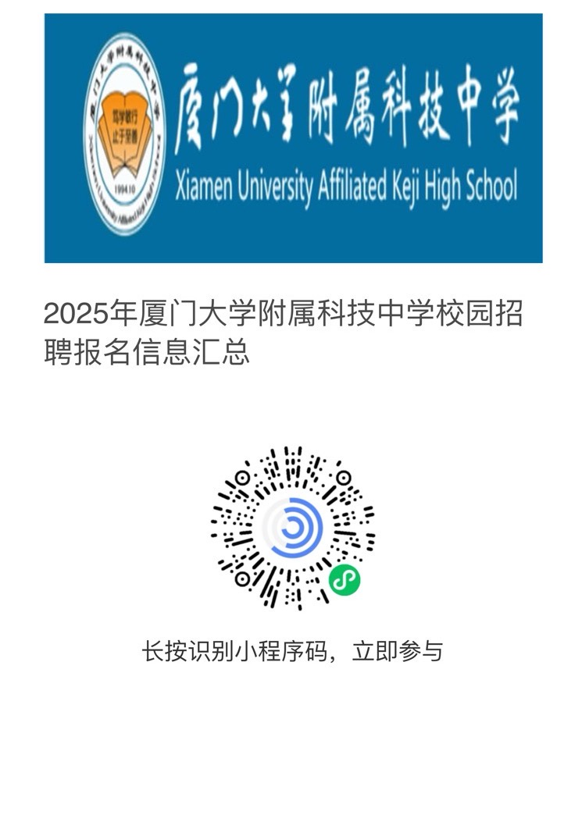

**（二）市平台提交**

1.报名时间：2025年5月13日——5月23日；

2.报名方式：统一采取网上报名，报考人员可扫描二维码或登录网站进行注册报名。

PC端访问地址：https://jszp.xmedu.cn/login.html#/

手机端访问地址：长按扫描下方二维码跳转。

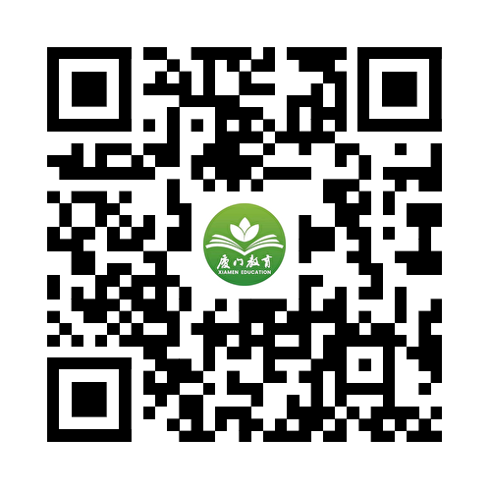

报考人员根据自身情况、拟报考岗位条件要求，在报名系统提交相关材料，选择岗位并提交确认后，报考信息自动锁定，不能更改。考试不收取报名考务费

厦门大学附属科技中学

2025年5月13日

学校简介

厦门大学附属科技中学创建于1994年6月，是厦门市政府与厦门大学联合创办的一所旨在培养科技后备人才、为高校输送高质量生源的公办特色学校，拥有思明和翔安两个校区，是厦门市名校跨岛发展的新标兵。

思明校区位于厦门市思明区龙虎山路11号，属于鼓浪屿-万石山国家级风景名胜区，紧邻厦门大学思明校区；翔安校区2018年开始招生，紧邻厦门大学翔安校区。两校区周边公交、地铁等交通都十分便捷，生活便利舒适。校园环境整洁优雅，是厦门市5A级平安校园，学校食堂是厦门市中学两所A级餐饮单位之一。

作为厦门大学附属中学，我校不仅与厦门大学全方位开展合作共建，还拥有共享厦门大学学术资源，刷脸出入厦大校园等一系列便利，为教师继续学习和成长提供了得天独厚的优异条件。

作为厦门市直属名校，我校秉承“科技引领、和谐发展”的办学理念，办学硕果累累、成绩一直稳居厦门市前列，是福建省一级达标校、福建省“文明校园”、福建省示范性普通高中建设校，并获评全国“英才计划”中学培养基地、国家海洋意识教育基地和第一批全国中小学生研学实践教育基地等一系列重要称号。

自创办以来，我校就将培养学科基础扎实、富于创新精神的科技建设后备力量作为使命，两度获得诺贝尔奖的杨振宁博士亲自为我校题写校名。近年来，我校学生参加科技创新大赛、机器人、信息学奥赛等技能竞赛，已获得全国、省市级奖项和各种专利近千项。“名家科技大讲堂”系列科普教育已经成为学校的重要特色，先后邀请多位诺贝尔奖获得者、两院院士等国内外学术大家为师生开展科普讲座，营造了良好的科技教育氛围。

2011年，我校与厦门大学合作创办了“厦门大学高中创新实验班”。该项目以“大中衔接培养科技创新人才”为目标导向，由厦门大学组建专家团队，和我校专家型教师、学科带头人等资深教师组成专家委员会，深度参与指导科技创新教育课程设置规划与开设、教育教学指导与评价等工作，被媒体誉为“福建第一班”，产生了广泛的社会影响。

此外，我校的海洋教育也成为全国中小学特色教育的标杆。国家海洋局授予我校“全国海洋意识教育基地”称号，这是华东地区唯一设立在中学的基地。我校在翔安校区还建有全国中小学罕有的海洋贝类馆和海洋珍稀物种馆，目前已接待国内外参访来宾三万余人次。